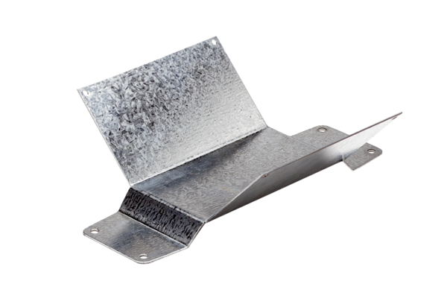Upevňovací patka FUM 22Obsah dodávky: 1 kusSortiment: C
Typové číslo: 0036.0004Výrobce: MAICO

